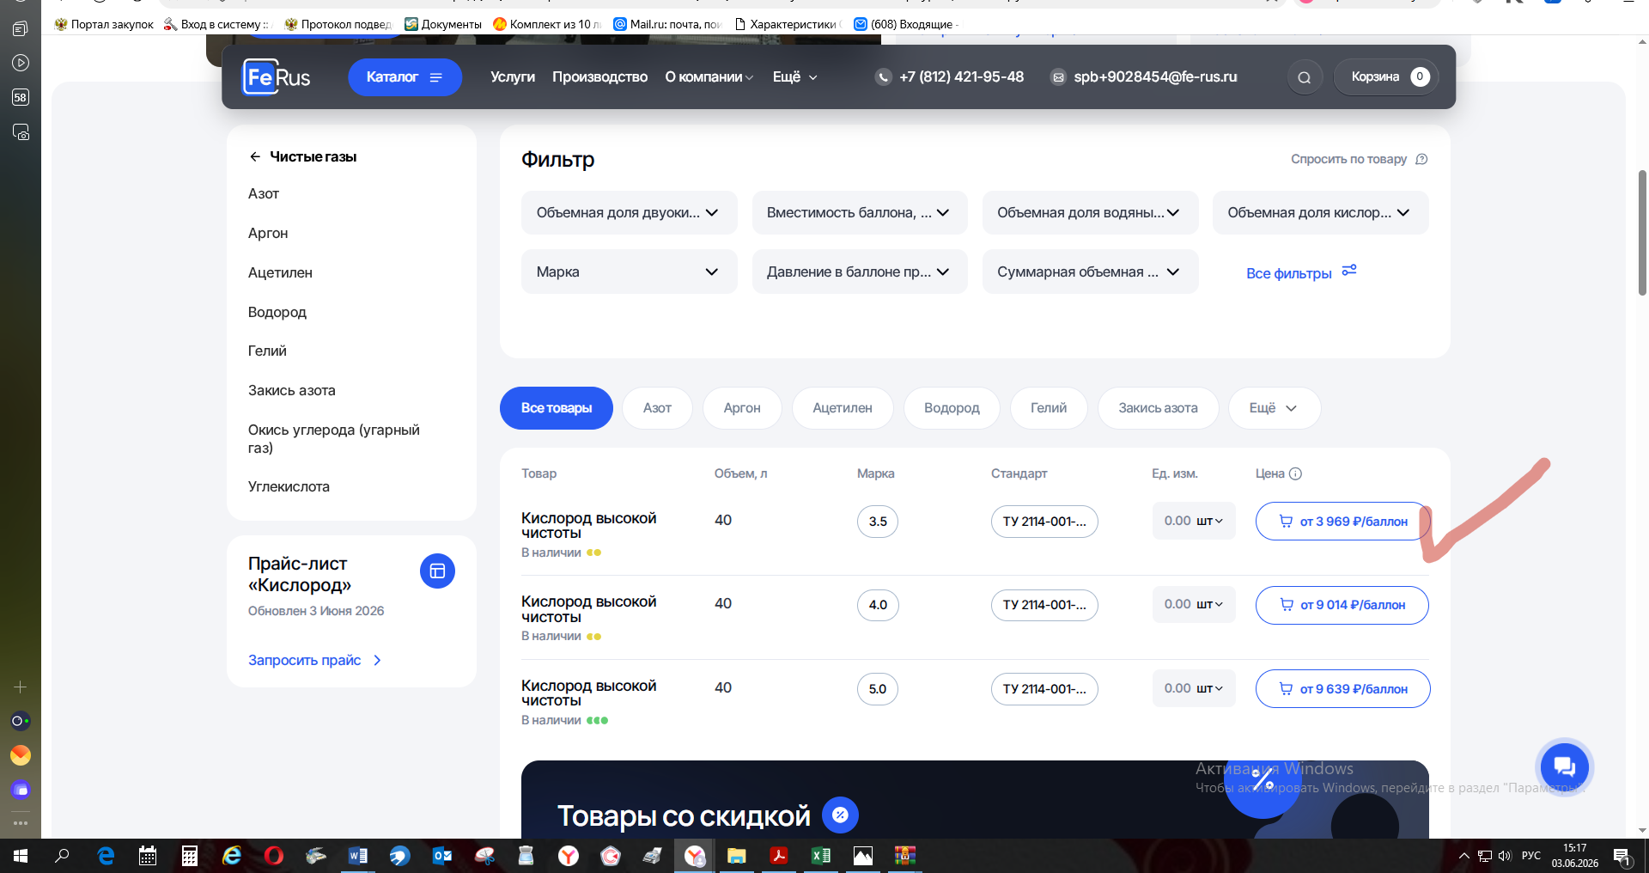
Ссылка с сайта: https://spb.fe-rus.ru/kislorod/?ysclid=mpy16rmtyp926419443

Ссылка сайта: https://spb.fe-rus.ru/kislorod/?ysclid=mpy16rmtyp926419443
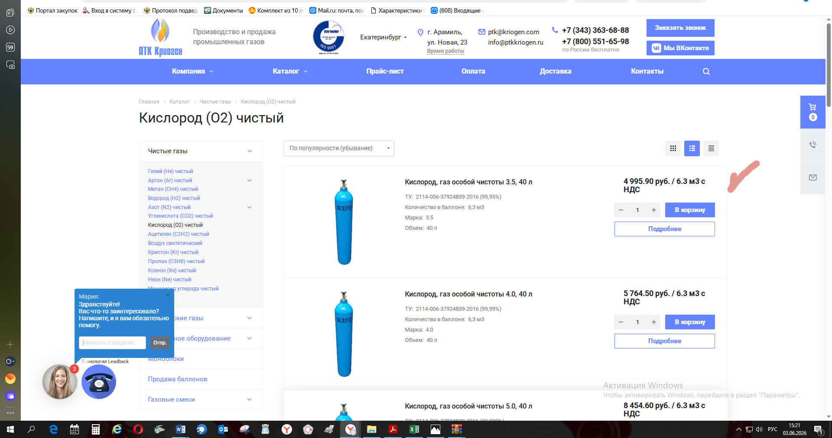
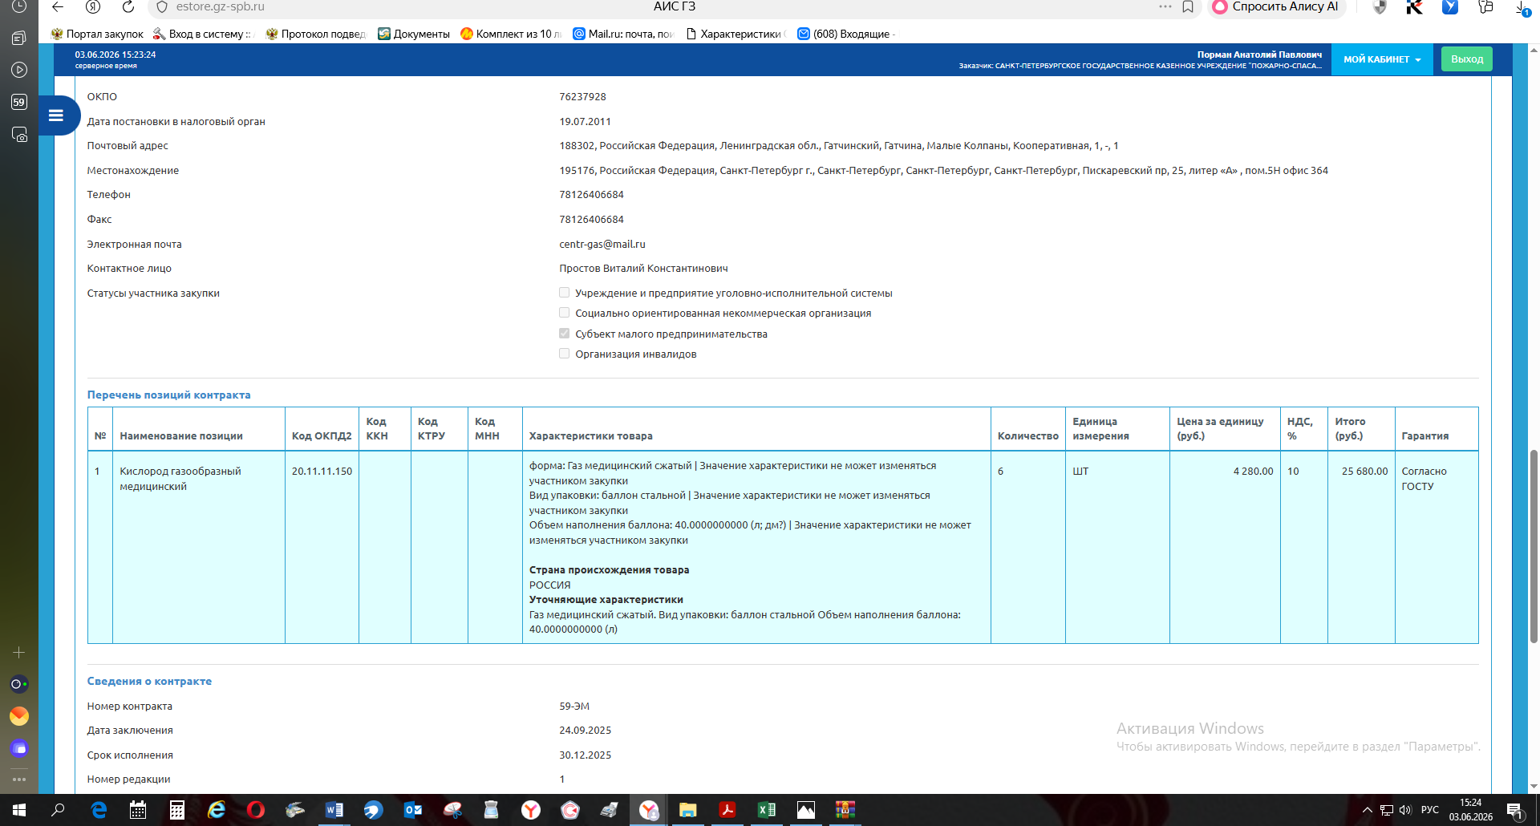
Реестровый номер 8131325E00038
https://estore.gz-spb.ru/contracts/electronicshop/sign/form/show/2624693/?backurl=L2NvbnRyYWN0cy9jYXRhbG9nL2NvbW1vbi8/c3VwcGxpZXI9NzgwNDMxNTQ4MyZsaW1pdD01MA==

